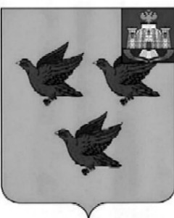

РОССИЙСКАЯ ФЕДЕРАЦИЯ

ОРЛОВСКАЯ ОБЛАСТЬ

АДМИНИСТРАЦИЯ ГОРОДА ЛИВНЫ

ПОСТАНОВЛЕНИЕ

8 мая 2026 года № 324

г. Ливны

О внесении изменений в постановление администрации города Ливны от 8 ноября 2019 года № 783 «Об утверждении муниципальной программы «Стимулирование развития жилищного строительства на территории города Ливны Орловской области»

Руководствуясь Федеральным законом от 6 октября 2003 года № 131-ФЗ «Об общих принципах организации местного самоуправления в Российской Федерации», в соответствии со статьей 179 Бюджетного кодекса Российской Федерации, постановлением администрации города Ливны от 17 июня 2021 года № 59 «Об утверждении Порядка разработки, реализации и оценки эффективности муниципальных программ города Ливны Орловской области», в целях создания условий для развития жилищного строительства администрация города Ливны постановляет:
1. Внести в постановление администрации города Ливны от 8 ноября 2019 года № 783 «Об утверждении муниципальной программы «Стимулирование развития жилищного строительства на территории города Ливны Орловской области» изменения, изложив приложение в новой редакции согласно приложению к настоящему постановлению.
2. Разместить настоящее постановление на сайте http://www.adminliv.ru.
3. Контроль за исполнением настоящего постановления возложить на заместителя главы администрации города Ливны по жилищно-коммунальному хозяйству и строительству.

Глава города С.А. Трубицин

Дорофеева Е.Е.
8(48677)7-26-48

